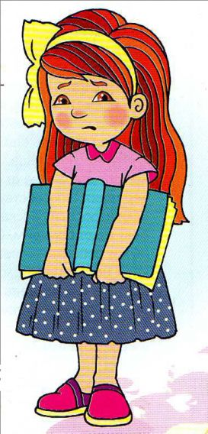**Учим с ребенком стихи.**

Заучивание стихов наизусть развивает память, речь, воображение, мышление, чувство прекрасного, повышает уровень общей культуры. Особенность поэзии в том, что она, подобно музыке, своим ритмом, мелодикой влияет на эмоциональное состояние человека, воспитывают у ребенка особое, вдумчивое отношение к литературе. Лирическая поэзия дает возможность насладиться красотой слова и ритма.

**Как выбрать стихотворение для ребенка?**

С этой проблемой выбора сталкиваются все заботливые родители.

Конечно, наилучший вариант для родителей — это использование классических, проверенных временем хрестоматий для определенного возраста. Что можно посоветовать? Попробуйте прочитать несколько строк из книги. Не спешите. Попробуйте прочитать несколько строк вслух. Если они вас заинтересуют, если, читая стихотворение, вы не «спотыкались», можно попробовать. Если проверять стихотворение чтением, то постепенно научишься отсеивать некачественные стихи.

Дети, которым читают много стихотворных произведений, имеют замечательную память и чувство ритма, без больших усилий запоминают большие тексты. Безусловен тот факт, что с помощью стихов можно развивать память. Особенно, если делать это регулярно и с использованием специальных приемов.

По мнению педагогов и психологов, оптимальным для заучивания стихов является возраст 4-5 лет. Именно в этот период память малыша начинает особенно быстро развиваться. До четырех лет изучение стихов происходит преимущественно непроизвольно. После четырех лет необходимо целеустремленно учить ребенка запоминать текст наизусть, т. е. развивать произвольную память.

**Правила заучивания стихотворений с дошкольниками.**

1. Выбранное стихотворение должно отвечать возрастным особенностям ребенка. Поэтическое произведение должно нравиться своей музыкальностью, образностью, должно приносить эстетическое и моральное удовлетворение, вызывать желание воссоздавать, слышать еще раз и т. д.

2. Нужно не спеша, выразительно прочитать ребенку все стихотворение. Понимание содержания способствует эффективному запоминанию. Если взрослый расскажет стихотворение наизусть, то эффект будет большим. Обратите внимание на первые попытки ребенка воссоздать стихотворение: если появляются искаженные слова, или какие-то слова ребенок постоянно забывает— это свидетельствует о том, что он их не понимает. Задача взрослых — доступно их объяснить.

3. Все дети имеют свои особенности запоминания. Выделяют три основных типа: аудиалы (те, кто легко запоминают информацию на слух), зоровики (те, кому нужно увидеть то, что запоминается) и кинестетики (которым нужно пощупать, подержать в руках объекты информации).

От вида запоминания зависит выбор вспомогательных приемов запоминания. Для аудиала нужно по-разному эмоционально проговаривать текст (и шепотом, и громко, и как медведь, и как зайчик и т. д.). Для зоровиков обязательным является увидеть картинку: или в книге, или нарисованную родителями. Кинестетикам помогут разнообразные жесты, которые как опоры будут напоминать, о чем будет идти речь дальше в стихотворении. Самостоятельно определить, к какому типу относится ребенок, можно практическим путем, обратив внимание на способ запоминания, который более всего ему нравится и который в дальнейшем окажется более эффективным.

Не нужно требовать, чтобы ребенок сразу запомнил и повторил все стихотворение. У кого-то получается легко запомнить большое по объему произведение, а кому-то нужно повторять на протяжении недели одно четверостишие. Но если родители будут спокойны и уверенны, будут ободрять своего ребенка, у них обязательно все получится.

Нужно периодически возвращаться к изученным ранее произведениям. Таким образом, вы будете тренировать долговременную память и наполнять «сундучок» ребенка.

В старшем дошкольном возрасте (от 5 до 6 лет) увеличивается объем стихотворений, усложняется их содержание и художественные средства. Но, сравнительно с предыдущим периодом, работа по разучиванию существенно не изменяется.

Главное, что должны помнить родители, когда заучивают наизусть стихотворение с ребенком — это должно приносить удовлетворение обоим. Лучше остановиться раньше, чем ребенок утомится. Лучше этим не заниматься, если ребенок категорически отказывается или это вас раздражает.

**Удачи вам, дорогие взрослые!**